360 IAA小游戏平台
报送公司：360智慧商业
参选类别：年度最佳数字营销平台
简介
开发背景：
2022年中国休闲游戏市场规模预计超过340亿，游戏内购收入约80亿，广告收入约260亿元以上，两种主流变现方式比例约为1：3。从休闲游戏下载量来看，国内市场休闲游戏下载量占比游戏整体下载量41.7%，全球市场比例为80%。一方面原因为国内市场有微抖等平台渠道，用户不需要下载即可玩游戏；另一方面是因为中国休闲游戏市场还有相当大的发展空间。2022年中国休闲游戏用户规模预计为5.2亿，游戏用户中超80%用户在过去一年玩过休闲游戏。由于市场渗透率很高，未来休闲游戏用户增长空间有限，提升现有的用户活跃度、开辟新游戏渠道、培养用户观看激励视频的习惯，提高用户广告转化率将成为未来休息游戏变现的主要发力方向。
现在IAA小游戏还值不值得做，在游戏和广告两大市场双向加持的广阔前景下当然可以随时加入。但作为游戏开发者来说，需要做好面对增长和变现困境的准备。
核心目标：以最大化开发者收益为服务宗旨，运用模型策略只能算法，专注为中国开发者服务的变现服务平台——为全球小游戏开发者提供从入驻-推荐-增长-留存-变现的全托管一体化增长服务，致力于和开发者共同进步，谋求长远发展，共同开辟PC端新渠道，共享PC端小游戏蓝海！
使用群体：全球小游戏开发者
产品亮点：
1.快速自动化入驻： 方便快捷的自动化广告、数据监测代码接入，实现游戏代码托管，免去开发者后续运维工作。
2.增长+变现一体化：为入驻的小游戏提供百亿流量扶持，高比例分成，海量预算引入、爆款奖励、技术扶持等全方位服务。
3.数据服务智能化：依托360强大的数据能力，为CP提供全链路闭环数据及精准分析指导，助力开发者优化游戏内体验、道具参数，提升游戏可玩性及用户留存，从而提升用户的LTV。
4.用户体系代运营：提供对外标准化用户运营数据接口，CP可将游戏的存档、用户积分、用户战绩、用户奖品等运营功能通过接口与系统对接，完成用户体系代运营。
使用说明
对接流程：
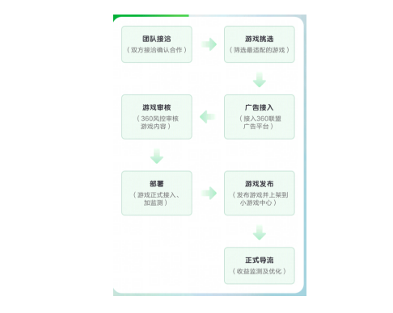
对接步骤：
1 | 团队接洽 | 小游戏开发者、360联  盟、360产研 | 双方接洽，明确合作意向  介绍文档，获取CP哪些信息
2 | 选游戏 | 小游戏开发者、360产研 | 1、小游戏开发者提供试玩链接，360产研选择合适的游戏  2、 打包小游戏代码  3、提供小游戏相关物料  （1）如果有小游戏版号，则需要先在中宣部网站上注册账号、创建游戏： https://wlc.nppa.gov.cn/fcm_company/index.  html#/guide  （2）小游戏PC端尺寸： 横屏1280x720， 竖屏750x1334
3 | 接广告 | 小游戏开发者 | 1、确定游戏内的广告位置  2、注册360联盟广告平台  注册地址： ssp.360.cn，如果已有360联盟广告账号可直接进入第3步  3、接入360联盟广告平台  可以接入激励视频、贴片、橱窗、单图信息流、开屏等类型广告。  以下为广告接入规范说明，需按照要求进行统一的广告体验优化  橱窗广告接入文档、激励视频接入文档、信息流广告接入文档  4、游戏内数据埋点（CP必选，平台可选）  （1）接入360分析： https://fenxi.360.cn/help/manual  （2）注册360分析账号后， “站内分析-转化分析”，在转化目标设置页面中点击“添加”， 选择“事件转化”目标类型。依次  填写“转化目标名称、事件ID、事件页面URL、预期收益”等信息，进行保存即可。  事件ID：在想要监测的按钮上，右键选择“审查元素”，在当前这一行的代码中找到“ID=XXXX”，ID等于的内容既是这次事件  的ID  小游戏打点日志统计事项.pdf
4 | 游戏审核 | 360风控 | 审核游戏内容
5 | 部署 | 360技术、 360分析运营 | 1、将小游戏部署到乐儿优域名下  2、在小游戏页面加数据监测，统计页面pv、uv等数据  3、接入360统一注册登录和实名认证接口
6 | 游戏发布并  上架 | 360技术 | 发布游戏，并上架到小游戏中心
7 | 正式导流 | 360产研、小游戏开发者 | 1、数据监测  每日监测导流和广告收益情况， 根据游戏的用户量级、用户留存情况和变现情况调整导流策略  2、反馈收益  定期反馈收益情况  3、优化  根据导流和收益情况，优化导流和变现策略，实现收入最大化
变现模式：
1.开屏广告
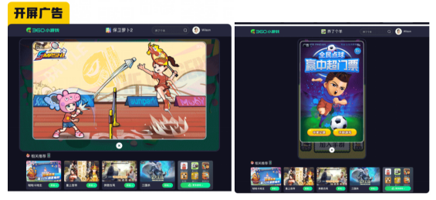
2.转场贴片
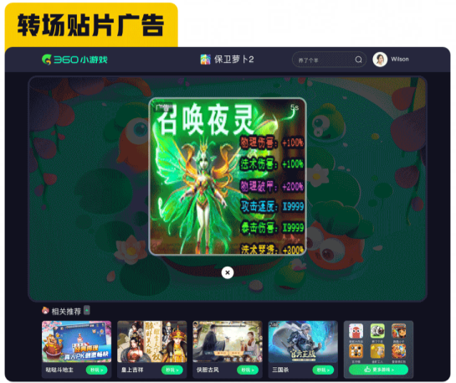
3.激励视频
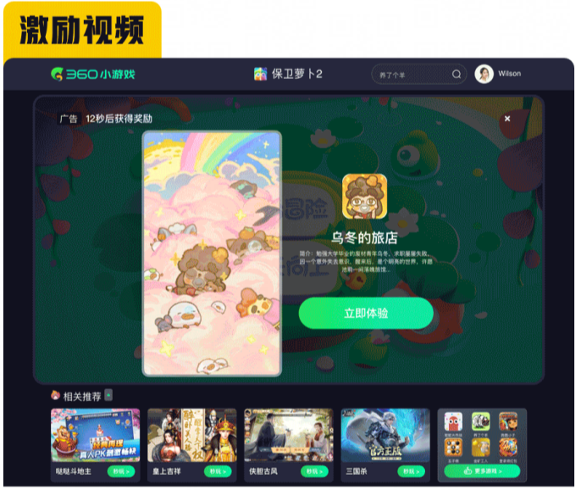
4.游戏内Banner广告
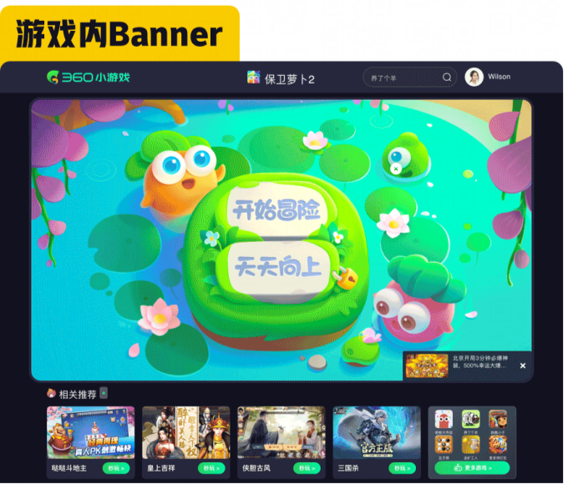
应用范围
360 IAA小游戏平台为全球小游戏开发者提供从入驻-推荐-增长-留存-变现的全托管一体化增长服务。
应用实例
1.冒险类游戏接入
CPM150留存时长4分钟，日收益2000以上。
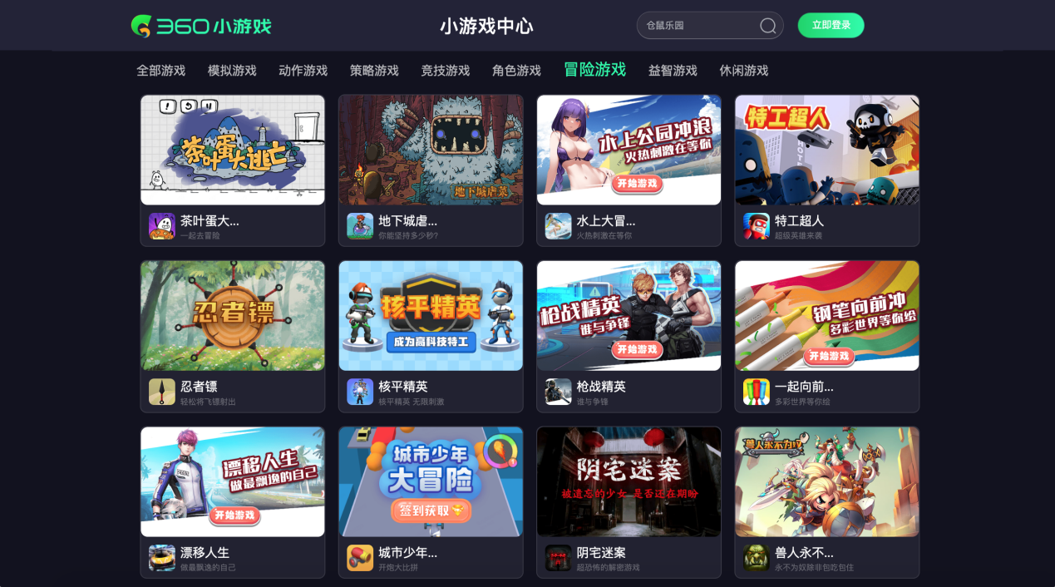
2.休闲类游戏接入
CPM70留存时长7分钟，日收益2200以上。
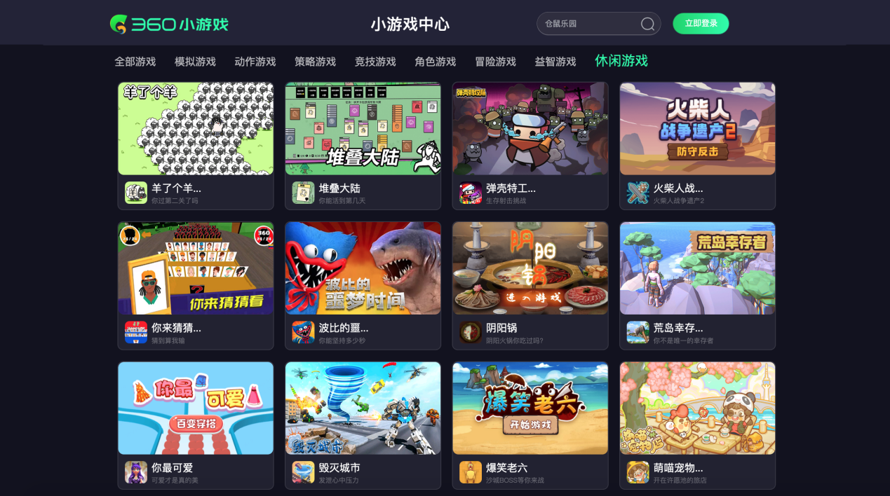
3.益智类游戏接入
CPM111留存时长6分钟，日收益1800以上。
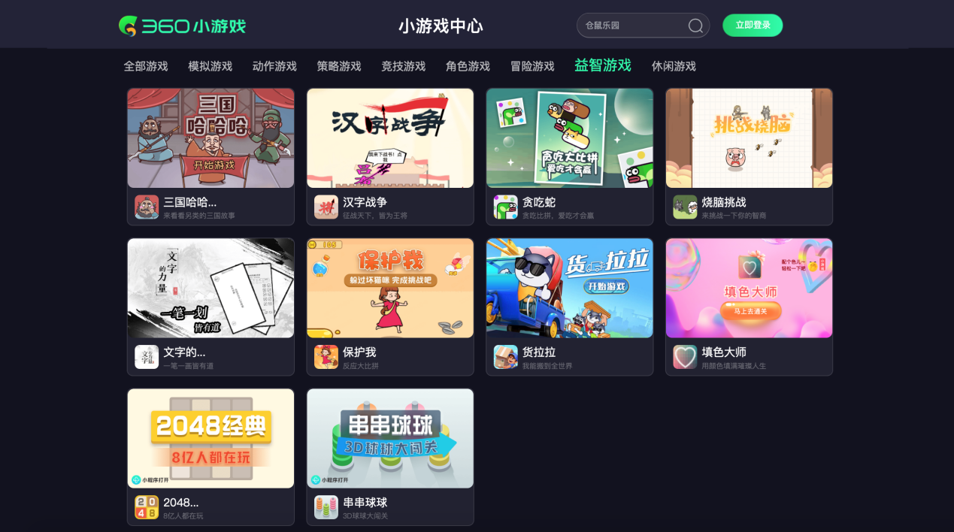
4.策略类游戏接入
CPM65留存时长10分钟，日收益1500以上。
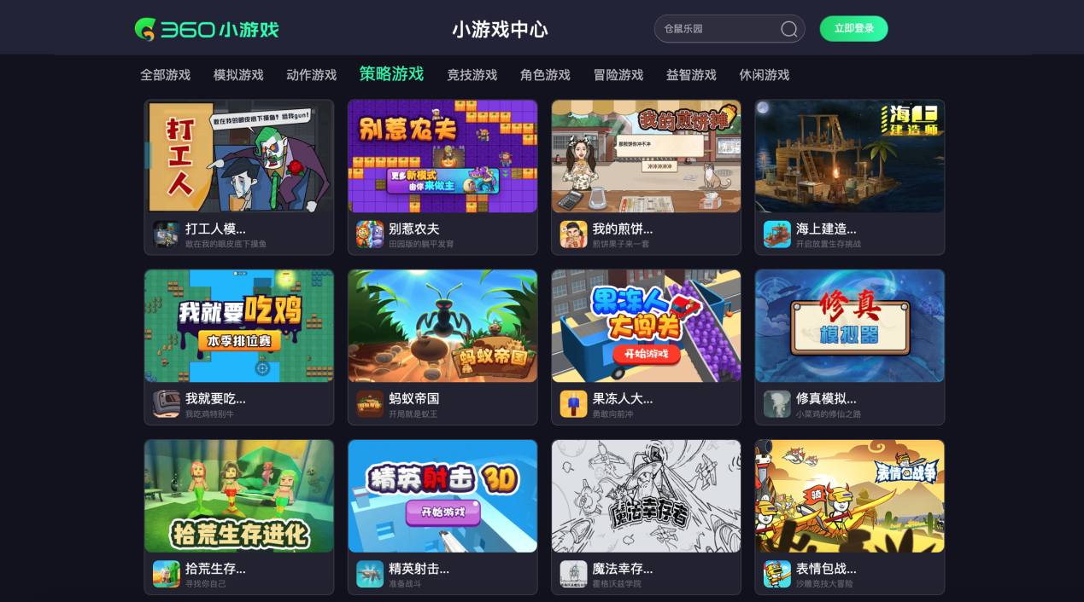
5.模拟类游戏接入
CPM35留存时长15分钟，日收益1200以上。
